*Petrochemical*

9/2018

Specificationsmaychangewithoutnotice.

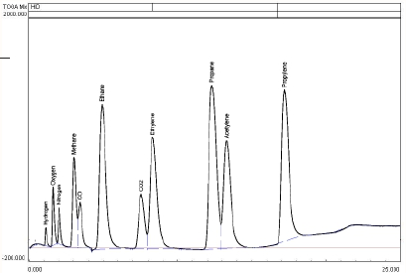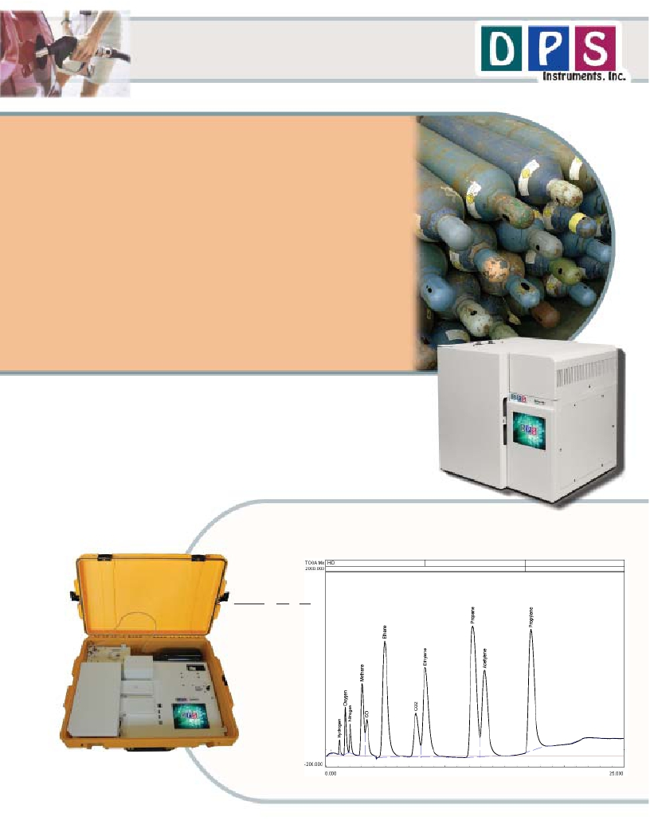

*Permanent Gases & Natural Gas*

*www.dps-instruments.com*

The DPS Perma-gas 1 GC System is ideal for separating the whole

gas components Hydrogen, Oxygen, Nitrogen, Methane, Carbon

Monoxide and Carbon Dioxide with one injection. Additionally, C2

through C6 hydrocarbons are easily separated in the same analysis.

The sensitive and universal Helium Ionization Detector (HID) from

DPS and our innovative 2 column and valve configuration simplifies

this analysis. The DPS Perma-gas 1 GC Systems are ideal for ppm

level measurements in your high percentage gas samples. Perma-gas

1 GC Systems can be built into our Series 600 Lab GC, or the

Portable Companion 2, allowing you to take the analyzer with you into

the field. Only a small tank of Helium is need to operate the GC

System. The fast heating and rapid cooling column oven in every DPS

GC assures quick sample turnaround. The fully integrated Perma-gas

1 GC Analyzer Systems are small and lightweight and all DPS

systems are modular for expandability, upgrades, and easy service.

*Available Configurations Include:*

600-C-075 - Series 600 Perma-Gas 1 GC Analyzer (HID, Valve, 2 Columns)

500-C2-075 - Companion 2 Portable Perma-Gas 1 GC Analyzer (HID,

Valve, 2 Columns)

Series 600 GC

Permanent Gas Standard - 1000 ppm

Component Area  ppm

Hydrogen 831.2  1000

Oxygen 2722.6  1000

Nitrogen 2147.6  1000

Methane 7037.0  1000

CO 3685.2  1000

Ethane 24484.2  1000

CO2 7996.0  1000

Ethylene   19515.4  1000

Propane 30906.7  1000

Acetylene  18363.6  1000

Propylene  27521.3  1000

HID Detector

Detector Temperature = 200C

Collector = -100V

High Voltage = 800V

Carrier = Helium @ 200 kPa

Column = Mol Sieve & Silica Gel in Series

Temp Program = 60C (4 min) to 220 @ 10C/min

Companion 2 Portable GC

**DPS Companion 2 Perma-Gas GC Layout**

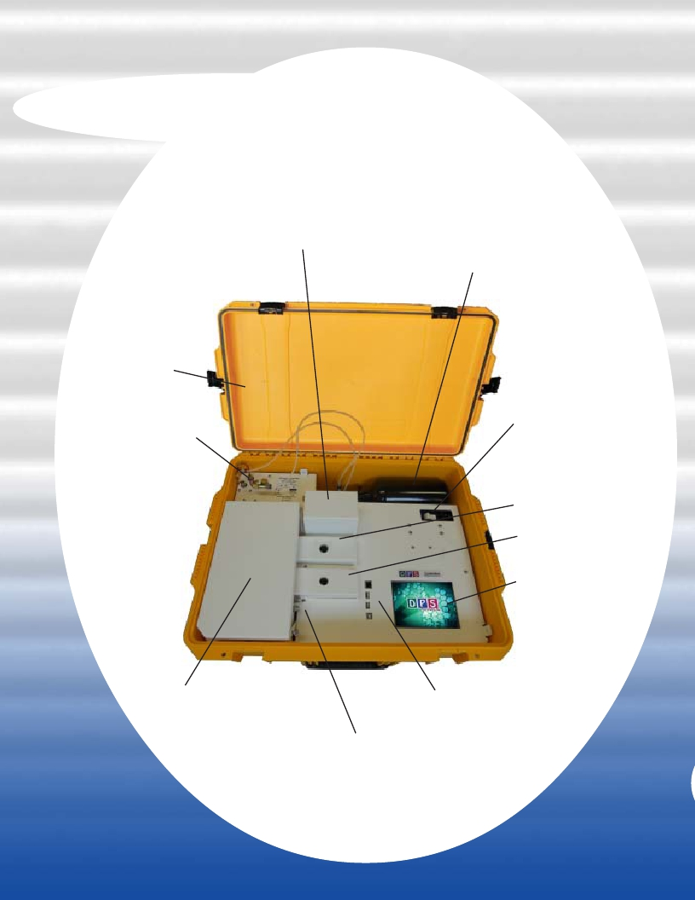

**Valve Oven**

**Small High Pressure**

**Gas Cylinders**

**Rugged**

**watertight**

**case**

**Gas Connections**

**GC Oven**

**Power connection**

**with breaker**

**and line filter**

**HID Detector**

**HID Detector**

**Color Touchscreen**

**USB & Ethernet**

**Connections**

**Heated On-Column Injectors**

**Plumbing Diagram**

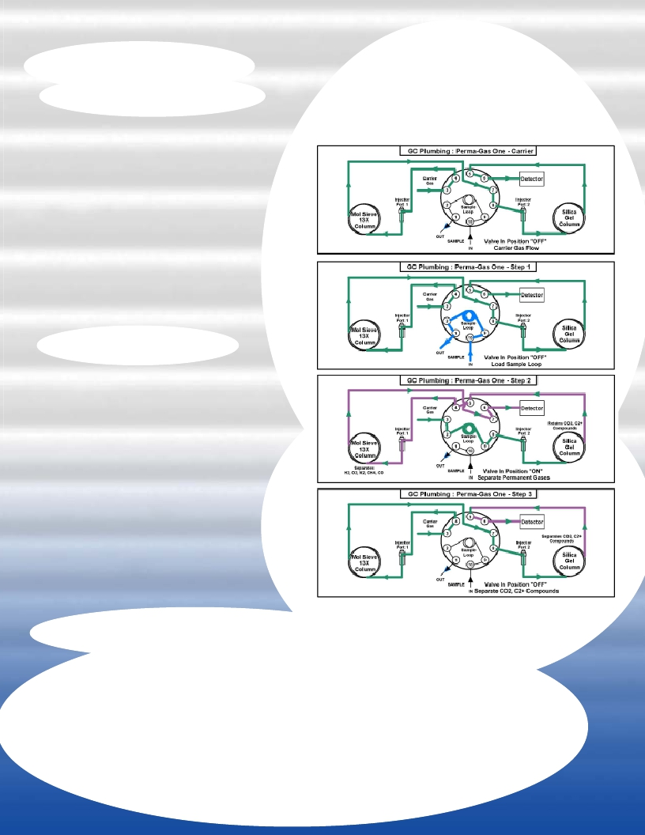

**Sample Analysis -** The Gas Sample Valve and heated Valve Oven for the Companion GC’s are built

right in to provide the shortest possible sample path. The Sample Line is connected to the Valve

Oven and from there all of there the entire

sample path is heated to limit possible carry

over. A fixed Sample Loop ensures

reproducible sampling and is Flushed between

analyses. The sampling and analysis

sequence is automated through the Timeline

of the DPS GC Control Software. The analysis

can be set up to run unattended 24/7

collecting, processing, and storing all of the

data.

The unique 2 column configuration simplifies

the compound separation and analysis. The

columns are plumbed in series through the

heated Sample Valve.

**Plumbing Diagram -** In the 1st Step the

sample is loaded on the Sample Loop with the

built-in vacuum pump. During Step 2 the

Sample Valve is rotated to Inject the sample

onto the analytical columns. The Silica Gel

column retains CO2 & the C2+ hydrocarbons,

while the lighter compounds (H2, O2, N2,

CH4, & CO) pass through and are further

separated on the Molecular Sieve column.

Once the lighter compounds have been

separated the valve is rotated back in Step 3

and the heavier compounds (CO2 & C2+

hydrocarbons) are separated on the Silica Gel

column.

**Results, Data & Connectivity**

**Perma-Gas One**

**Plumbing Diagram**

Results: The results and chromatogram are stored on the hard drive. Additionally, for each

channel a log file summary of the compounds detected is a convenient way of looking at large

amounts of data collected over time.

Data and Connectivity: The built-in computer is used to collect and store the data. Data can

also be copied to a USB Stick to transfer to another computer. Data can be transferred from the

built-in computer to another computer on the LAN through the Ethernet port using standard

Windows protocols. Or, we can use a USB cable to connect the GC to the remote computer where

the data can be collected and stored on that hard drive.

**Plumbing Connection Summary**

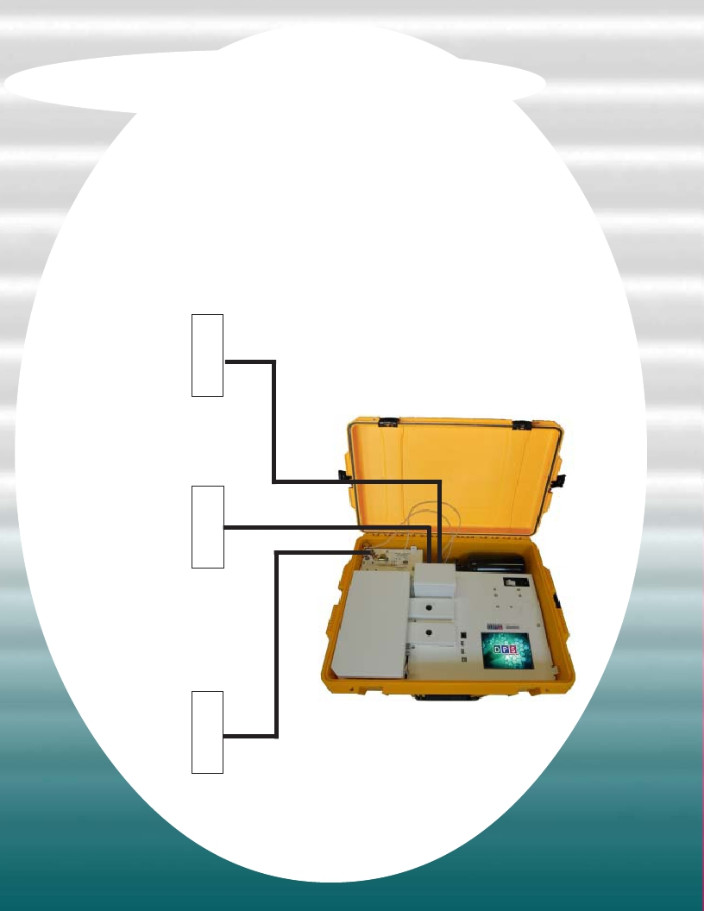

**Sample Point -** The vacuum pump is strong enough to transfer the sample

from the source to the GC as far away as 20 meters using a flexible and

inert tube.

**Calibration Gas -** The pressurized gas flowing through a transfer tube can be

100 meters, or more from the GC. A solenoid inside the GC opens to let the

calibration gas flow through the Sample Loop. When the solenoid closes the

gas equilibrates to ambient pressure before injection.

**Carrier Gas -** The small high pressure tank fits right inside the GC. Or a large

cylinder can be connected for a longer lasting carrier gas supply. There is no

limit on the distance from the cylinder to the GC.

**Sample Point**

**Calibration**

**Gas**

**Large Gas**

**Cylinder**

**DPS Companion Accessories**

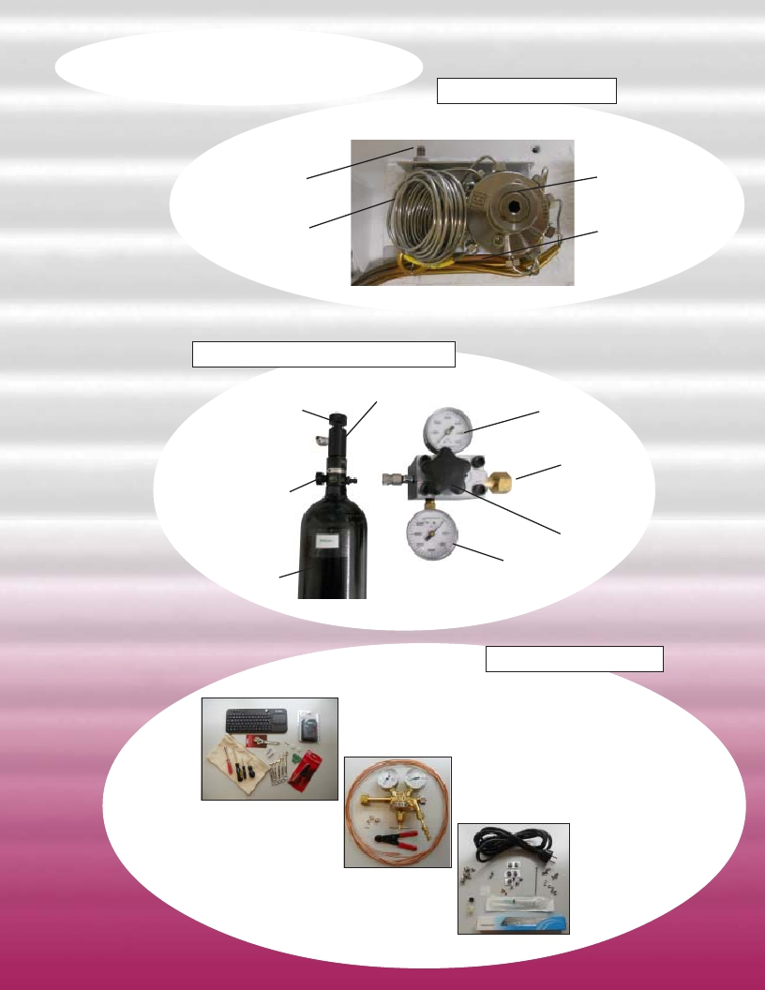

**Gas Sample Valve**

**Sample Inlet** **Sample Valve**

**Sample Loop**

**Heated Lines**

**Small High Pressure Refill Kit**

ON/OFF Valve

Small Tank

Pressure Gauge

High Pressure

Cylinder

SLP Regulator

Fill Pressure Gauge

Connection to

Main Tank

Fill/Pressure

Release Knob

Tank Pressure

Gauge

**Accessory Kits**

GC Maintenance Kit

Tools, Keyboard, Mouse,

Voltmeter

Gas Line Kit

Regulator, Tubing,

Cutters, Fittings

Shipping Kit

Syringes, Power Cord,

Nuts, Ferrules, Screws

(Included with each GC)

**DPS GC Control Software**

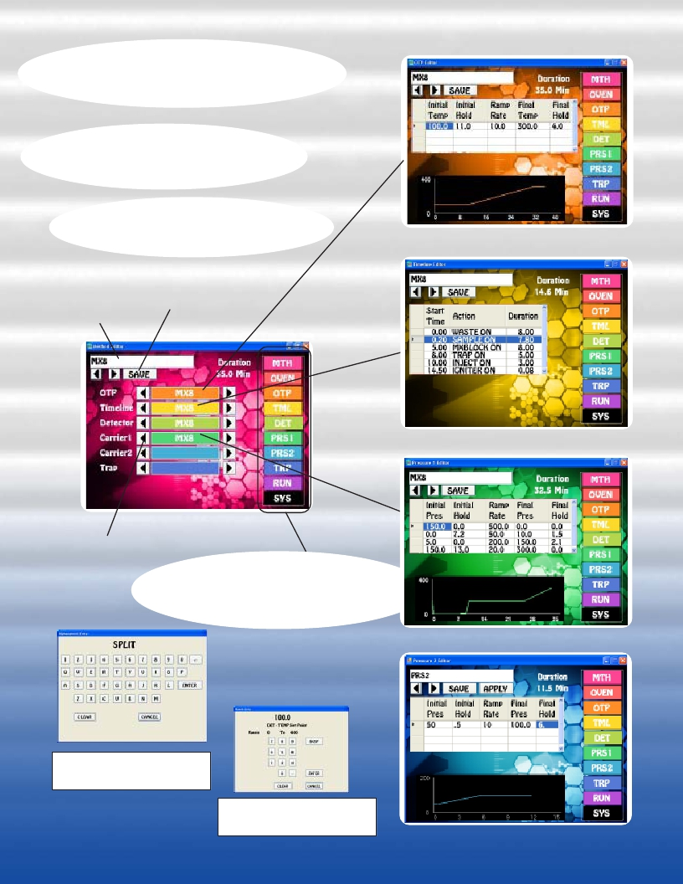

**Easy to learn and master using a**

**Graphical User Interface (GUI) and**

**Color Touch Screen.**

**Editors let you customize the files**

**associated with the GC Method.**

**Oven Temp Program Editor**

**Method Name**

**Save the current**

**name or create a**

**new one**

**GC Program Page**

**Timeline Editor**

**File Selection Arrows**

**Navigation Buttons to Quickly jump**

**from one screen to another.**

**Most pages are one button away!**

**Carrier Pressure 1 Editor**

**Diagnostics**

**Keyboard**

**to Enter Filenames**

**Number Pad**

**for entering Values**

**Carrier Pressure 2 Editor**

**GC Status pages display the**

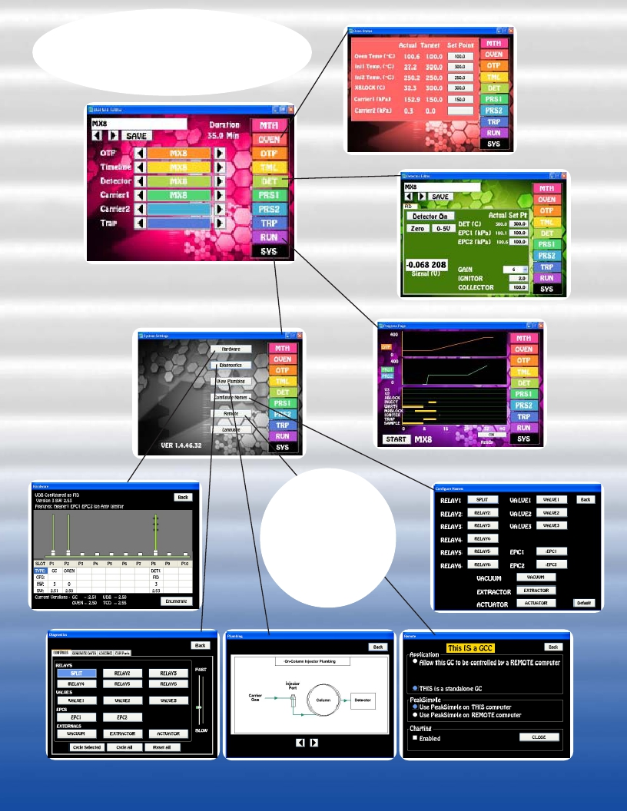

**parameters in the method, both**

**graphically and as text and values.**

**Oven Status**

**Method Editor**

**System Status**

**Detector Status**

**Run Status**

**System status**

**pages display**

**the health**

**and viability**

**of the GC**

**instrument.**

**Hardware** **Configure Names**

**Diagnostics**

**Plumbing**            **Remote Control**

*Perma-Gas GC Specifications:*

- 400  C Temperature Limit with 0.1  C set-point resolution

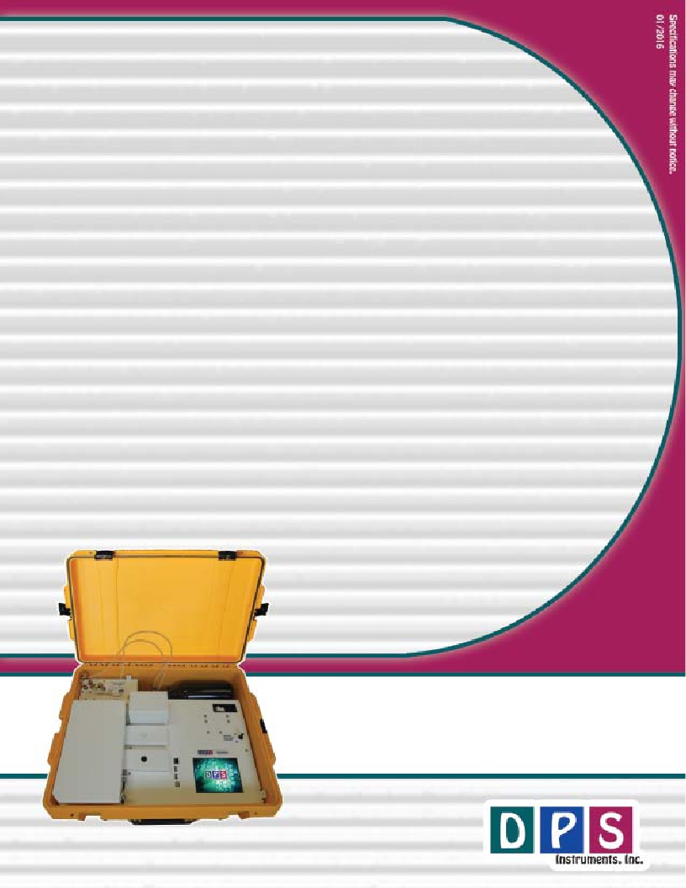

Electronics Module:

- Enter and store GC Methods via Color Touch Screen

- Actual and set-point display of all GC parameters

- Safety Limits on all user entered parameters

- Oven Temperature Programs (OTP) with Multiple Ramps

- Pressure Programs for Carrier Gases with Multiple Ramps

- Timeline for sequencing Relays and Valve

- Detector Control of all Parameters on one page

- Electronic Pressure Controllers (EPC’s):

Atmospheric Pressure & Temperature Compensation

EPC Pressure Control with 0.1 kPa set-point resolution

- Plug and Play GC Control, Oven, and Detector Board

- Microprocessor Controlled

- Proprietary Digital Signal Processing

- Digital Signal Outputs for each Detector

- Universal voltage input (85 – 240 Vac) with line

filter and breaker.

Detector:

HID – Helium Ionization Detector (10 ppm detection limit,

dependent on sample loop size)

**o** **o**

- 24-bit Digital Outputs for the detector via USB

- EPC Pressure Control with 0.1 kPa set-point resolution

Columns:

1m Molecular Sieve

2m Silica Gel

Results:

Automatically calibration corrected and reported in % or ppm

*Lab Quality Analyses in the Field,*

*“It Goes with you Anywhere!”*

Series 600 Oven Module:

- Ambient to 400**o**C Column Oven

- Up to 100**o**C per/min Oven Ramp

- Fast Cooldown 300**o**C to 50**o**C in 3.5 min

- 1000 watt total Heater Elements

- Temperature Ramps with 0.1**o**C set-point resolution

- 23 x 23 x 20 cm area for Glass, SS, or Capillary Columns

Companion 2 Oven Module:

- Ambient to 325**o**C Column Oven

- Up to 80**o**C per/min Oven Ramp

- Fast Cooldown 300**o**C to 50**o**C < 4 min

- 200 watt Heater Element

- Temperature Ramps with 0.1**o**C set-point resolution

- 12.5 x 10.5 x 12.5 cm area for Packed, or Capillary Columns

FCO Oven Module:

- Sub-Ambient to 450**o**C “Fluidless” Column Oven

Built-In Accessories:

- Sample Valve - Electronically Actuated

- Heated Valve Oven

Injector:

- Heated On-column Injector

- Multiple Pressure Ramps with 0.1 kPa set-point resolution

Data Communications:

- Bi-directional communication with popular Data System

Network Connectivity:

- Enterprise Compatible Network GC running Windows XPe

- Ethernet Connection using Windows Network Protocol

- On Board ETX Computer for GC Control and

Data Acquisition

- Remote Control of GC and Data Acquisition

over LAN